Tedenski plan ŠPORTA ( 11. 5. 2020 – 15. 5. 2020)
Učitelja športa: Robert Bregar, Martina Zajc
ŠPORT, 6. r – 9. r
Učna tema: IGRE Z LOPARJI : igra 1:1
Nalogo opravi 2x – 3x v tednu, odvisno koliko ur imaš na urniku.
Lep pozdrav športnice in športniki
Bliža se konec šolskega leta in gotovo se sprašujete kako bomo v tem ocenjevalnem obdobju izvedli ocenjevanje pri športu in izbirnih predmetih povezanih s športom.
Večina vas je že bila ocenjena v tem ocenjevalnem obdobju iz elementov gimnastike, nekateri pa iz elementov in igre košarke, nogometa.
Tisti, ki morate še pridobiti oceno, verjamem, da ste oz. imate namen poslati gradivo, ki sva ga pri urah športa (v času šolanja na domu) učitelja želela kot vašo povratno informacijo Pošljite, še je čas. Upoštevala bova pri ocenjevanju.
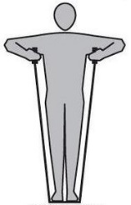
Sedaj pa zares….začnemo z OGREVANJEM:
Uvodni del: danes se bomo ogreli S KOLEBNICO
- Dolžina kolebnice - če stopiš na sredino kolebnice, morata ročaja doseči pazduho.
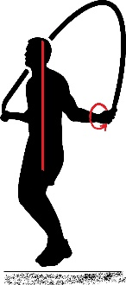
PRESKOKI
OD LAŽJEGA |  | K TEŽJEMU
- tek po prostoru | - tek na mestu
- sonožni preskoki  z vmesnim poskokom | - sonožni preskoki  (brez poskoka) | - sonožni pr. naprej-nazaj  - sonožni pr. levo-desno  - sonožni pr. narazen-skupaj  - sonožni pr. škarjice
- preskoki po eni nogi  3 po Desni – 3 po Levi | - preskoki po eni nogi  2 po L – 2 po D | - preskoki po eni nogi  1 po D – 1 po L (skiping)
 |  | - vse prejšnje z vrtenjem nazaj

TRIKI
OD LAŽJEGA |  | K TEŽJEMU
- osmica D in L ob telesu | - osmica D in L ob telesu s prehodom v preskoke | - osmica D in L, preskok, počep
- križanje rok med sonožnim poskokom | - križanje rok, preskakovanje v tem položaju | - križanje rok med sonožnim poskokom, vrtenje vzvratno
- en poskok, kolebnica 2× zakroži (skoči visoko!)

Glavni del
Ta teden se bomo igrali z loparji. Dobrodošli na LOPARJADI!
Uporabi domišljijo in si izmisli svojo različico. Dodatne ideje lahko vidiš še v pripeti slikici. Bodi ambasador gibanja in v gibanje spravi tudi člane svoje družine saj ga tudi oni potrebujejo.
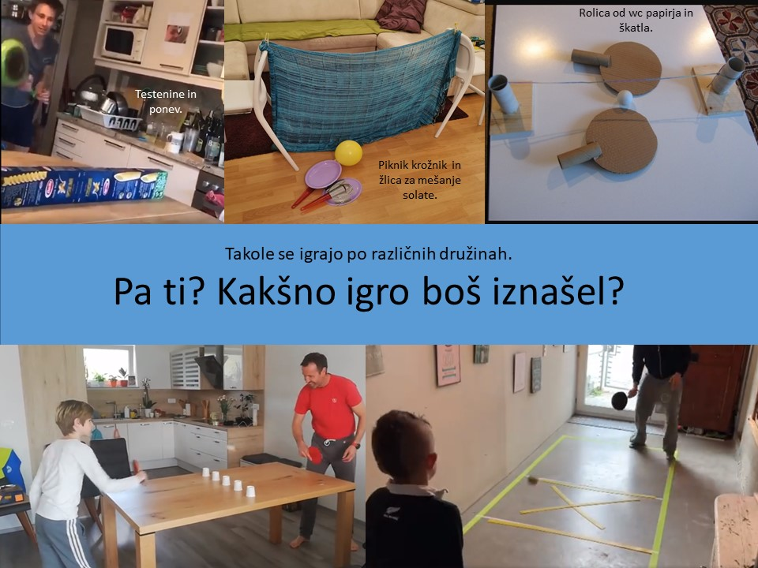
Pa ne pozabite se slikati in poslati svojo različico igre z loparji do petka 15. 5. 2020 tudi nama na martina.zajc@osferdavesela.si in robert.bregar@osferdavesela.si.
Izbirni predmeti
NŠP - ŠPORT ZA ZDRAVJE - ŠPORT ZA SPROSTITEV
V tem tednu ponovimo uro vadbe z lastno težo na prostem. Vaje so zelo podobne vajam, ki jih na trenažerjih izvajamo v fitnes centrih.
Za ogrevanje imate v fitnesu navadno kardiovaskularne vaje, ki jih izvajate na naslednjih napravah. Steper, sobno kolo in tekalna steza.
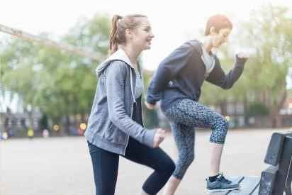
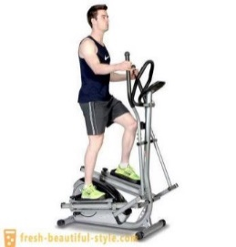
Mi bomo namesto le teh za ogrevanje uporabili stopanje na klopco (namesto steperja), pravo kolo in tek v naravi. Sami si izberite, katera izmed vaj vam je ljubša, ali še bolje kar kombinacijo vseh treh.
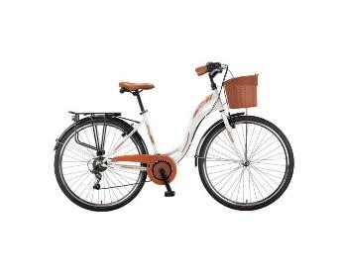
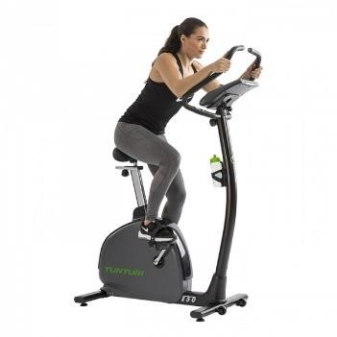

Pa še bolj zdravo je !!!

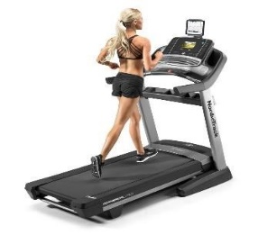
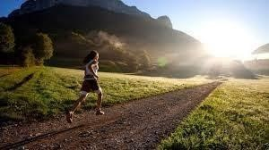
Za ogrevanje si vzamete 10 minut časa.

Po ogrevanju sledi KROŽNA VADBA.
Pri vsaki vaji narediš 2 seriji po 10 ponovitev ( 2 x po 10 ponovitev). Nato greš na naslednjo vajo. Med serijama je 20 sekund počitka. Po končani vaji imaš 30 sekund počitka.
Bench press
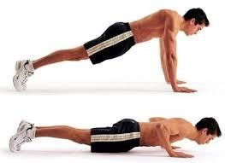
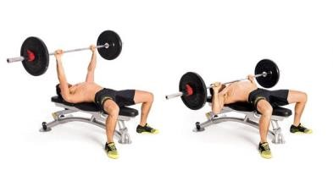
Skleca

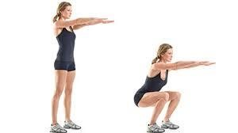
Potisk z nogami
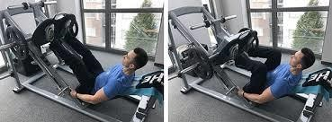
Počep

Veslanje sede
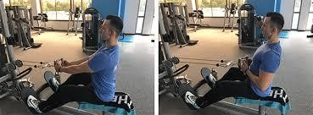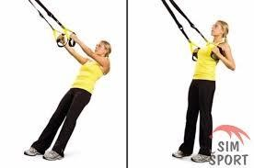
Zgiba s pomočjo trakov ali vrvi: - bolj ko so noge v vodoravnem položaju, težja je vaja, bolj ko so navpično, lažje je.
Trebušnjaki
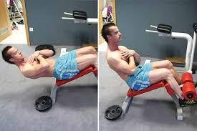

Metuljček

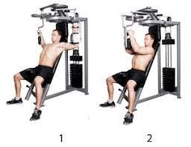
Stiskanje žoge v višini prsi: - vajo lahko izvajamo tudi stoje.

Noge (vaja za primikalke stegenskih mišic)

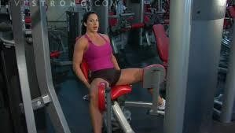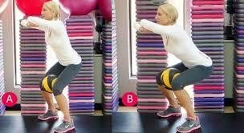
Stiskanje žoge z nogama
Hrbet
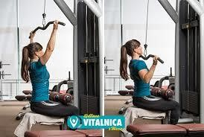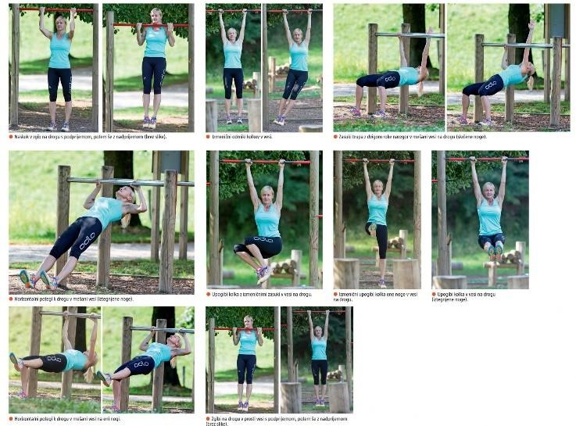
Zgiba na drogu, drevesu (pazi na čvrstost veje).

Trebuh
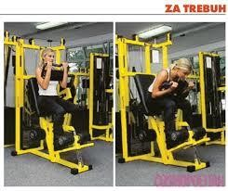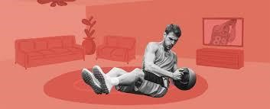

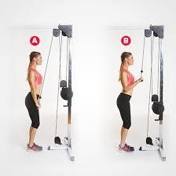
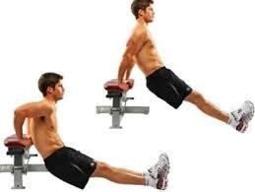
Triceps

Skleki na klopi, stolu,…

Noge (sprednja in zadenjska nožna mišica)
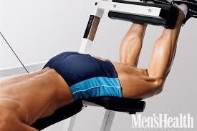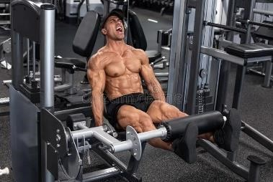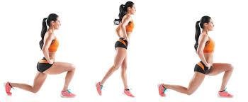

Izpadni korak naprej in nazaj: - prvo serijo delaš naprej, drugo nazaj.

Ko končate s prvim krogom desetih vaj, imate 5 minut počitka, nato opravite še en krog vadbe. V tem krogu izvajaš samo po eno serijo vaj z 10 do 15 ponovitvami (odvisno od vaših individualnih zmožnosti).
Ko končate drugi krog sledi 5minut počitka in nato naredite dober stretching za vse glavne mišične skupine, ki so bile pri vadbi najbolj obremenjene.
Spijete dovolj tekočine za uspešno hidracijo mišic…

Opombe:
Vse aktivnosti izvajajte po priporočilih NIJZ. https://www.nijz.si/sl/koronavirus-2019-ncov
Vse učence pozivamo, naj navodila za preprečevanje širjenja virusa dosledno upoštevajo, zaradi epidemije bolezni velja začasna prepoved javnega zbiranja, saj je za učinkovito preprečevanje širjenja virusa najpomembnejše preprečevanje tesnih socialnih stik

